Termowizja myśliwska - co warto o niej wiedzieć
W pracy myśliwego znaleźć można wiele ciekawych urządzeń. Należy do nich termowizja myśliwska.

Czym jest termowizja myśliwska?
Jeśli chodzi o to, czym jest termowizja myśliwska, to jest to nic innego, jak rejestrowanie obrazu za pomocą podczerwieni. Dzięki temu kamera rejestruje rozłożenie temperatury na danym obiekcie. Organizmy żywe wytwarzają ciepło, dlatego termowizja bez problemu je rejestruje.
Jak termowizja myśliwska pomaga w pracy myśliwego?
Termowizja myśliwska, tak jak wspomniano wcześniej, rejestruje ciepło, który wytwarzają żywe organizmy. Dzięki temu myśliwy może szybko zauważyć zwierzę, kiedy w normalnych warunkach byłoby to niemożliwe. Jest to szczególnie przydatne, kiedy warunki atmosferyczne nie sprzyjają widzeniu lub w czasie polowania nocą. Zdecydowanie zwiększa to bezpieczeństwo oraz skuteczność polowań.

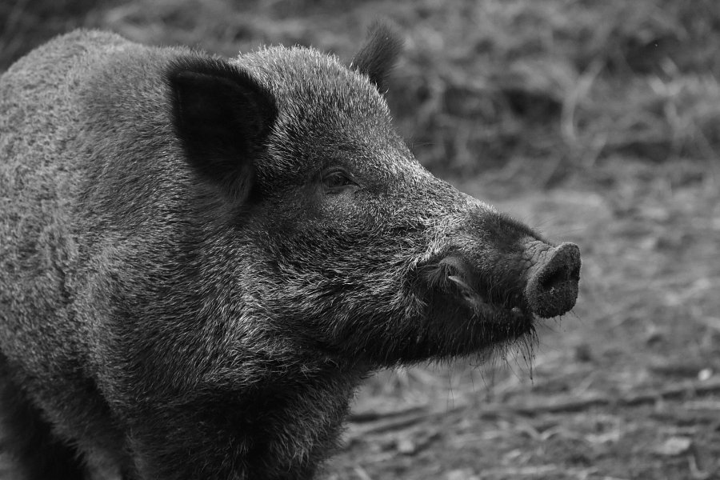
W jakich innych branżach i sektorach gospodarki jest wykorzystywany tego typu sprzęt?
Jeśli chodzi o tego rodzaju sprzęt, to znajdziemy nie tylko termowizję myśliwską. Ta technologia wykorzystywana jest w wielu sektorach i branżach. Szczególnie przydatna jest na przykład w rolnictwie. Dzięki termowizji można na przykład monitorować stan zdrowia zwierząt rolnych i bardzo szybko wykrywać stany zapalne u zwierząt. Termowizję wykorzystuje się także w budownictwie. Dzięki niej można szybko wykryć, jeśli na przykład ściana jest nieszczelna. Termowizja wskaże budowniczym, gdzie dokładnie należy wprowadzić poprawki.

